爱驰汽车与甘肃省公路交通建设集团签署战略合作共建智慧高速

10月14日，爱驰汽车与甘肃省公路交通建设集团关于共建智慧高速公路达成战略合作意向，爱驰汽车联合创始人兼CEO谷峰先生与甘肃省公路交通建设集团董事长刘建勋先生代表双方企业在战略合作框架协议上签字。
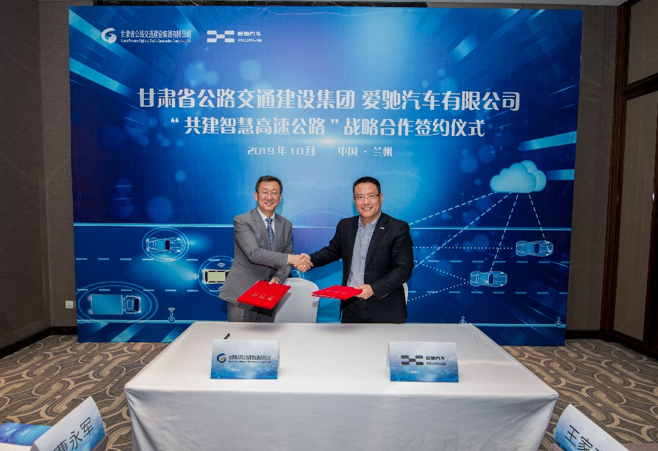
甘肃省公路交通建设集团董事长刘建勋先生（左）与爱驰汽车联合创始人兼CEO谷峰先生在战略合作签约仪式上
此次共建智慧高速的战略合作协议，将围绕“两当县至徽县高速公路共同建设自动驾驶测试示范区”、“自动驾驶车路协同测试及示范运营”、“自动驾驶及智慧交通商业化模式试验”、“开展公路养护管理智能巡检测试及应用示范等”等多方面开展深度合作，此次合作的开展，也是甘肃省首次基于自动驾驶车路协同领域智能化前沿探索。
签署仪式上，爱驰汽车联合创始人兼CEO谷峰先生高度评价了甘肃省公路交通建设集团关于“智慧公交建平台”、“公路建管养一体化平台”的前瞻视野和布局。他认为，自动驾驶技术是《国务院关于印发新一代人工智能发展规划的通知》重要方向，属于全世界范围内抢占人工智能技术的重要高地，2019年7月25日，交通部发布《数字交通发展规划纲要》，指出“推动自动驾驶与车路协同技术研发，开展专用测试场地建设”，“有力支撑交通强国建设”，相信双方结合自身优势资源，围绕智慧公路、智能汽车开展各项合作具有战略意义，希望早日结出硕果。
事实上，在今年7月从西安启动的 “爱驰U5亚欧穿越挑战”（电动车超长距离公开测试）中，爱驰U5挑战车队曾途径甘肃段，甘肃省公路交通建设集团在兰州北服务区为爱驰U5亚欧穿越挑战车队举办了爱心服务保障仪式，在就餐、充电、补给等各方面为车队提供安全、便捷、优质的服务保障，为中国智造顺利抵达欧洲、创下吉尼斯电动汽车驾驶距离世界纪录助添力量，伙伴之缘就此缔结。
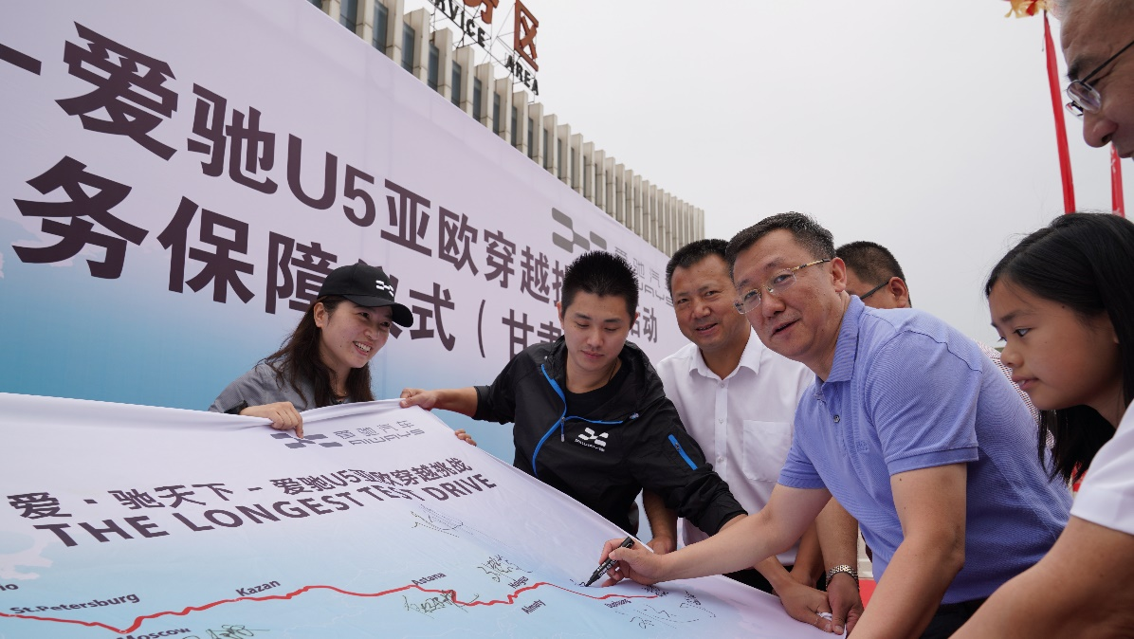
7月18日甘肃省公路交通建设集团董事长刘建勋先生在兰州北服务区为爱驰U5亚欧穿越挑战车队举办的爱心服务保障仪式上为队旗签字
也正因爱驰在国际舞台上取得的耀眼成绩，让其在众多以智能产品打造出行生活的新能源车企中，以国际认可的中国“智”造品质脱颖而出。
2019年9月，爱驰汽车参加世界人工智能大会展示，发布了“AI-Pilot”高“场景性价比”的自生长自动驾驶技术平台，以硬件可插拔、软件自生长的开发设计理念，致力于加速自动驾驶技术的落地，获得世界人工智能大会组委会办法创新成果奖，本次与甘肃省公路交通建设集团关于车路协同的战略合作，是爱驰汽车自动驾驶技术平台AI-Pilot又一次里程碑时的进展。

爱驰U5亮相世界人工智能大会
甘肃省公路交通建设集团有限公司是甘肃省省属重点骨干国有企业，是甘肃省内唯一拥有公路工程施工总承包、建筑工程施工总承包的“双特”资质省属企业，具有“融、投、建、养、管、运、服”全产业链一体化综合服务能力，是省内经营性收费公路和非收费公路的建设主体，承担着省内多条高速公路的投资、建设、运营和管理工作。
甘肃省公路交通建设集团组建以来，深刻认识新一代信息技术对交通产业变革的前瞻性、颠覆性影响，高度重视信息化建设工作，利用路产路权、信息化队伍等方面优势，推动大数据、互联网+、云计算等新技术与公路交通深度融合，制定了智慧交通发展战略，启动了“智慧公交建平台”、“公路建管养一体化平台”建设，积极打造智慧发展决策数据化、行业管理一体化、运输服务智能化、出行服务多样化的公交建信息产业集群。
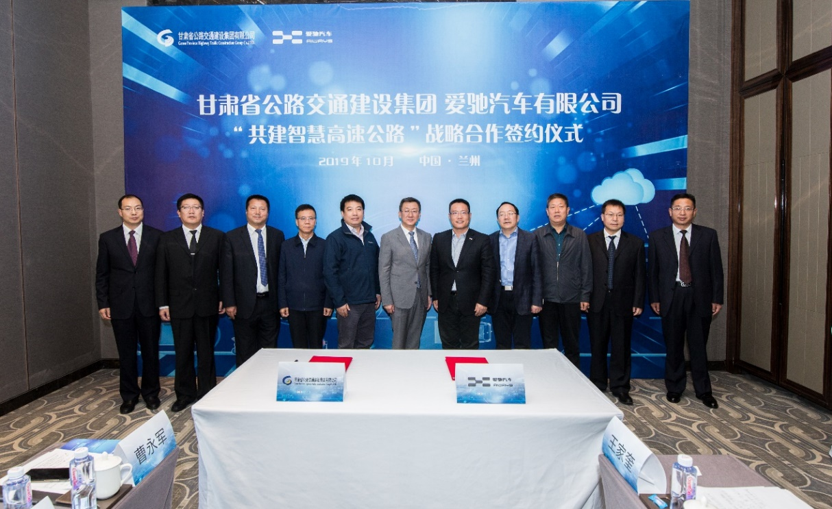
双方签约代表合影留念
甘肃省交通运输厅、甘肃省高速公路局、甘肃省交通科技通信中心等相关单位领导也出席签字仪式。

